Eplouribousse, une application web complète pour dédoublonner les périodiques.

Les fusions d’établissements ont généré et génèrent encore d’importantes opérations de dédoublonnement des collections, tout comme les regroupements et les intégrations de bibliothèques. Ces opérations doivent souvent être réalisées dans un délai restreint et avec les moyens du bord. Généralement, ces opérations ne reposent pas sur une infrastructure déterminée, mais font l’objet de protocoles maisons ingénieux et plus ou moins complexes utilisant une batterie d’outils disparates : tableurs, messagerie, dépôts de fichiers impliquant des manipulations fastidieuses et possiblement génératrices d’erreurs.

Pour faciliter ce type d’opérations, le Service des Bibliothèques de l’Université de Strasbourg a développé une application inédite pour le dédoublonnement des périodiques, nommée eplouribousse. Elle intègre toutes les fonctionnalités de base attendues d’un tel outil : calcul des candidats, positionnement, instruction et édition de rapports. Elle embarque son propre workflow, un outil de suivi, un module complet d’administration et d’authentification et divers utilitaires, comme la recherche croisée par ppn et par bibliothèque.

Une application web sécurisée

eplouribousse est une application web sécurisée conçue et développée en interne par un personnel de la filière bibliothèque. Elle est actuellement mise en œuvre pour trois projets de conservation partagée impliquant huit bibliothèques tant de l’Université de Strasbourg que d’établissements partenaires : École Nationale du Génie de l’Eau et de l’Environnement et Institut National des Sciences Appliquées de Strasbourg.

C’est une application web réactive fonctionnant sur toutes les plateformes (Linux, BSD, MacOS, Windows etc.) et tous les types d’appareils (PC, tablettes, smartphones …) et ne nécessitant aucune installation spéciale sur le poste de l’utilisateur. L’application est gratuite, et aucune autorisation n’est requise pour la déployer et s’en servir. Son code est en accès libre sous licence GPLv3, et on peut l’adapter, le modifier, y contribuer, etc.

L’application est avant tout conçue pour les établissements membres du réseau de l’Abes, et fonctionne sur la base des deux identifiants uniques bien connus que sont le ppn des notices et le rcr des bibliothèques, tous deux fournis par l’Abes. De plus, eplouribousse fait un renvoi vers l’outil Périscope, lui aussi développé par l’Abes, pour faciliter le positionnement des collections.

Déterminer la collection résultante : le workflow d’eplouribousse

Grâce à eplouribousse, une collection dite « collection résultante » est recomposée grâce aux fragments de collections présents dans les différentes bibliothèques participantes. Cette collection, la plus étendue possible, résulte de l’agrégation à la collection déjà la plus complète, dite « collection mère », des éléments présentant le meilleur état physique.

Après que l’ensemble des bibliothèques rattachées se sont positionnées sur une revue, l’instruction de la collection résultante peut commencer. Elle se déroule en deux cycles, les éléments reliés d’abord, les éléments non reliés ensuite. Le principe est de ne porter à chacune de ces phases que les éléments qui améliorent la collection résultante en cours d’instruction. Celle-ci est parfois déjà complète après le premier cycle d’instruction. Dans ce cas, le cycle d’instruction des éléments non reliés est de pure forme.

L’ergonomie mais aussi l’habillage de l’application ont été élaborés par le Pôle Communication de l’établissement. L’utilisation d’eplouribousse est facilitée par la mise à disposition d’un manuel de l’utilisateur complet, accessible depuis l’application elle-même. D’autres fonctionnalités sont offertes, comme la gestion autonome du mot de passe, le workflow intégré avec l’envoi d’une alerte aux personnes concernées en temps voulu, la recherche croisée revue x bibliothèque pour connaître à tout moment où en est le traitement d’un ppn, la gestion dynamique des utilisateurs grâce au module d’administration de Django, la possibilité d’administrer les enregistrements sans avoir à manipuler la base de données elle-même, la présence d’indicateurs de supervision et enfin la possibilité d’éditer, exporter et imprimer des rapports de résultantes soignés au format pdf, soit à l’unité soit en globalité.

Un déroulé en images de l’utilisation d’eplouribousse

La page d’accueil du site présente les quatre fonctionnalités disponibles : Positionnement, Arbitrage, Instruction, Résultantes.

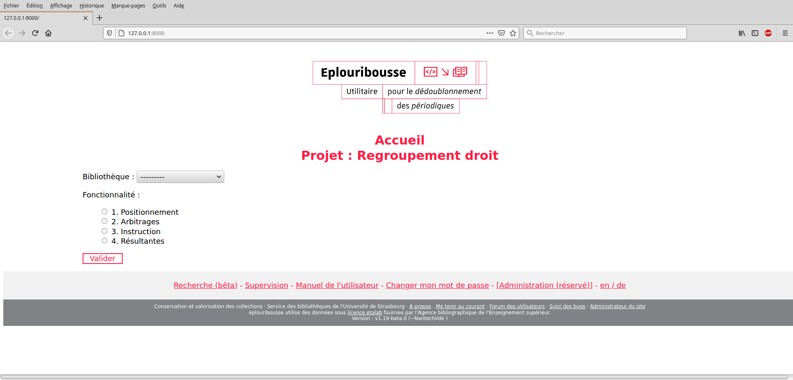

Le positionnement permet à chaque bibliothèque participante de prendre rang dans l’ordre d’instruction de la résultante.

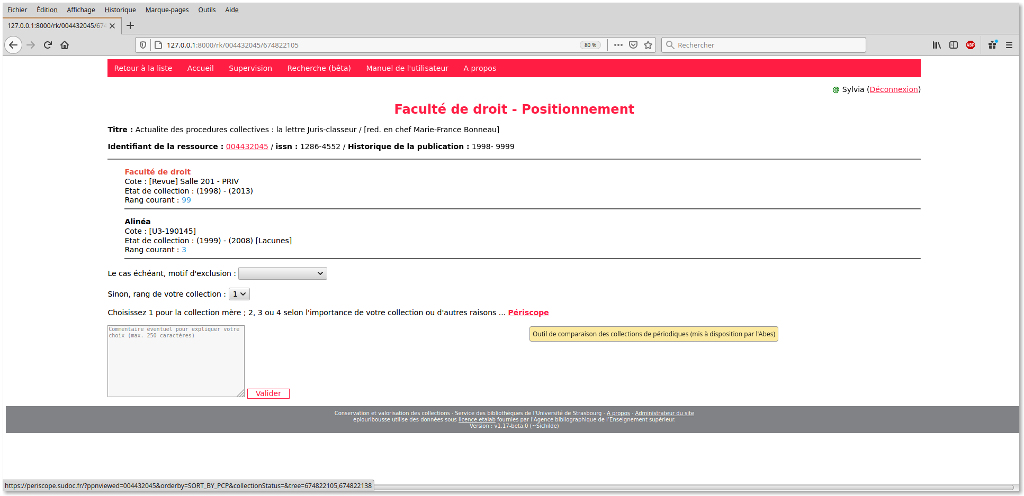

L’instruction, des éléments reliés d’abord, des éléments non reliés ensuite, permet de créer la collection résultante.

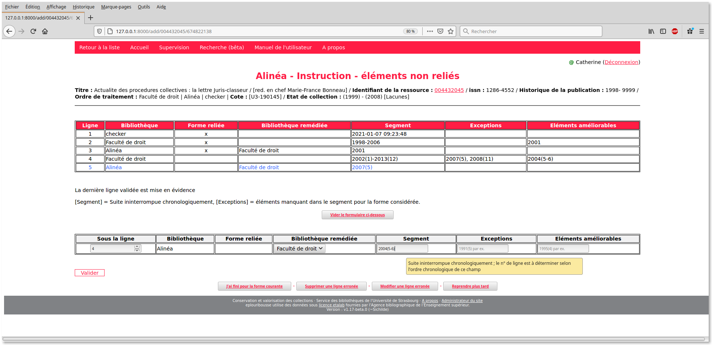

L’édition permet d’obtenir la vue de la collection résultante.
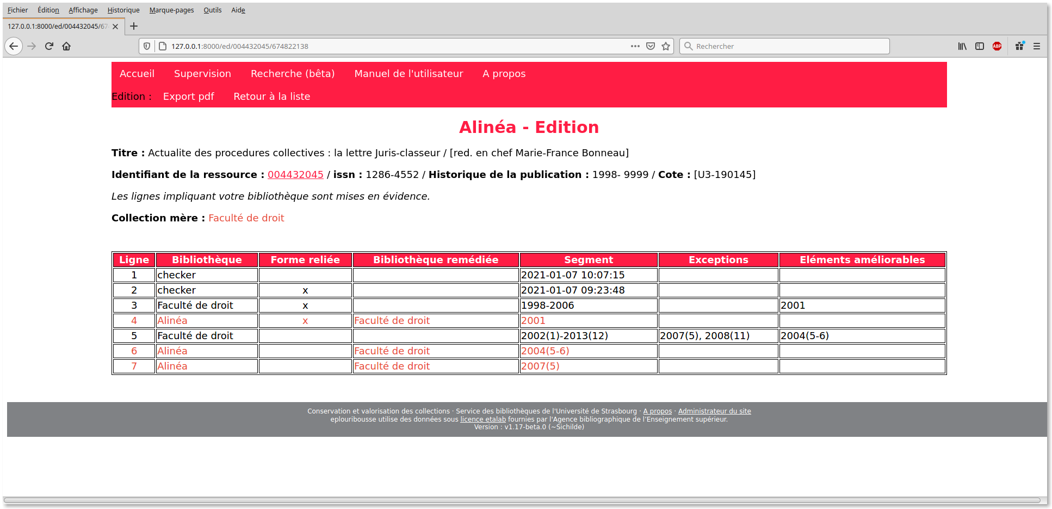

Exemple de résultats : recherche croisée ppn x rcr

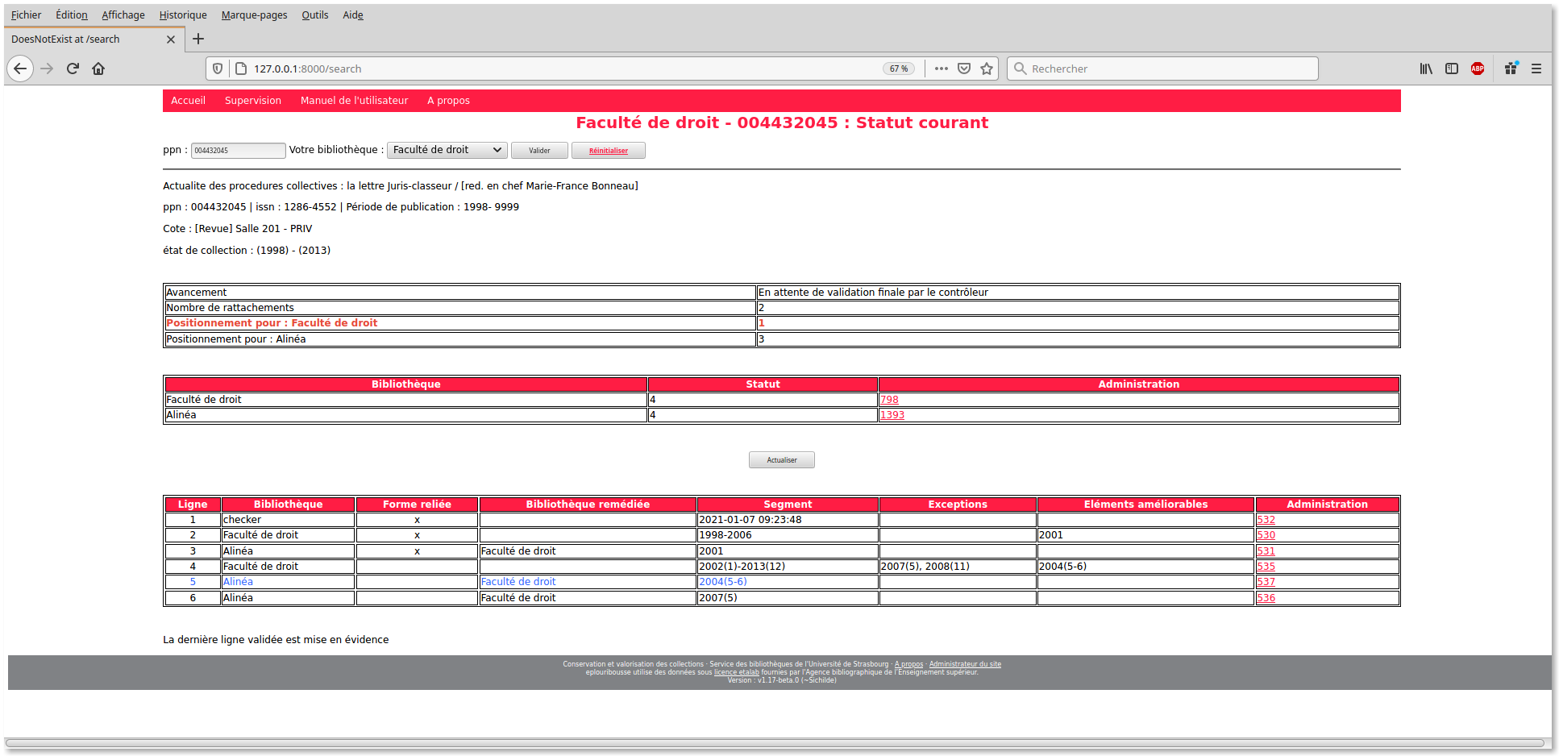

Récapitulatif du workflow général :
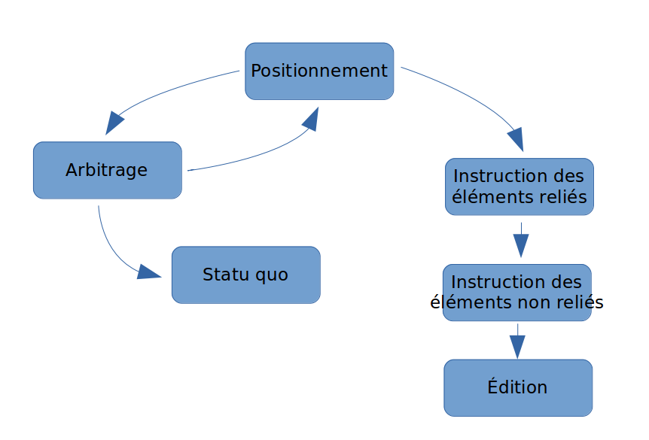

Conclusion

Eplouribousse est d’évidence conçu pour être utilisé au-delà du Service des Bibliothèques de l’Université de Strasbourg et, pour valoriser l’application le Service a décidé d’offrir gratuitement un certain nombre de prestations au premier établissement qui choisira de déployer l'application, telles que l’aide au paramétrage complet de la base de données, formation, assistance pendant un an.
Les établissements pourront s’engager en toute connaissance à l’issue de deux visioconférences de présentation fixées aux jeudi 11 et lundi 15 mars (14:00-16:30).
L’inscription à ces deux sessions de présentation se fait par mail à l’adresse indiquée sur les dépôts suivants :
https://git.unistra.fr/gressot/promo/-/blob/master/contact
https://github.com/GGre/promo/blob/master/contact

(Clôture des inscriptions prévue 7 jours avant la session). Le nombre de participants est limité à 20 par session et à deux agents par établissement.

Note technique

Pour les instances en production sur les serveurs de l’Université de Strasbourg, toutes les fonctionnalités ne requérant pas d’authentification vous sont accessibles :

https://eplouribousse1.di.unistra.fr/
https://eplouribousse2.di.unistra.fr/
https://eplouribousse3.di.unistra.fr/

Pour tout complément d’information, merci d’envoyer un message à l’adresse indiquée sur les dépôts suivants :

https://git.unistra.fr/gressot/promo/-/blob/master/contact
https://github.com/GGre/promo/blob/master/contact

Du latin « e pluribus unum », « de plusieurs un seul », expression forgée par Virgile dans le poème « Moretum ».
Celui du Framework Django.
Voir : https://git.unistra.fr/gressot/promo/-/blob/master/reglement_offre_eplouribousse.pdf ou https://github.com/GGre/promo/blob/master/reglement_offre_eplouribousse.pdf

